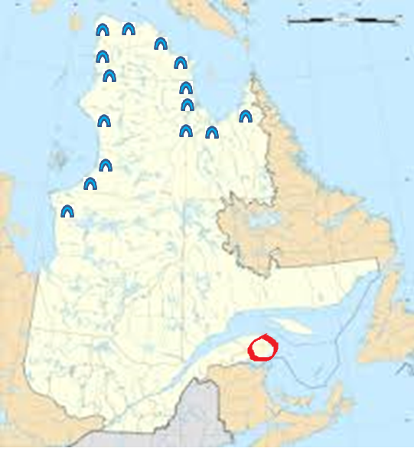

1.5 cm = 250 km

16

Québec

Montréal

**Légende:**

 Villages Inuits vers 1980

Territoire occupé par les Micmacs vers 1980

Villes

**Localisation des sociétés Inuit et Micmacs en 1980**

**Localisation des sociétés Inuit et Micmac en 1980**